輔仁大學公共事務室九十六年五月行政會議報告
壹、公關媒體組業務
一、公關業務
1.協助兩岸四地學生暑期交流相關事宜
2.協助研發處舉辦「亞洲知識管理協會」台灣區遴選頒授院士之相關事宜
3.協助管科會訪視相關事宜
4.協助畢業典禮相關事宜
5.親善大使服務一覽表
日期 | 服務名稱 | 服務人數 | 時數 | 級數
96.04.17 | 教育部「95學年度大專校院數位學習訪視作業」 | 4 | 5 | B
96.04.28 | 第十七屆醫療奉獻獎 | 4 | 6 | C
96.04.30 | 全國模範勞工表揚大會 | 4 | 34 | C
總計 |  | 15
6.校外活動申請一覽表
日期 | 活 動 名 稱
96.03.08 | 八大電視台亞洲新人歌唱大賽(拍攝日文系三甲陳韋霖的生活花絮)
96.03.20 | 教育交流協會駐華辦事處及台灣註冊諮詢中心協同UC Berkeley執行長蒞校說明國外遊學方式
96.03.29 | 喬幼國際幼兒學校戶外教學

二、新聞媒體業務
1.對外發布之活動訊息
發布日期 | 活動名稱
4月4日 | 輔仁大學慶復活節「耶穌受難日-苦路巡禮」活動
4月9日 | 職涯講座：新鮮人求職篇(你準備好行銷自己了嗎)
4月10日 | 在學生職涯規劃講座：科技公司&微軟未來生涯體驗
4月17日 | 原住民系列講座：[奇蹟的夏天]紀錄片賞析座談會
4月27日 | 金融機構CEO論壇：金融機構國際化策略
4月29日 | 5/2詹怡宜(TVBS新聞部執行副總監)演講：電視新聞專題製作
4月30日 | 「輔大傑出校友跨領域對談」座談會5/11盛大舉行
2.對外發布之新聞稿
發布日期 |  | 新聞稿名稱
4月 2日 |  | 輔大「宗教生命週」點燃生命的希望
4月 7日 |  | 輔仁大學慶復活節 十二位慕道友領受聖洗及堅振禮
4月19日 |  | 第四屆輔大廣告傳播研討會 全程免費歡迎報名
4月28日 |  | 輔大企管校友林繁男演講 勉學弟妹正向面對問題
4月28日 |  | 進退場機制啟動 輔大校隊上緊發條力求表現
4月29日 | Hit FM聯播網「十校群英會」 輔大校園DJ大徵選
4月29日 | 人文藍海全球整合 輔大傑出校友跨領域對談
4月30日 | 醫療傳愛天使心 陸幼琴修女獲頒醫療奉獻獎
3.新聞統計數量
見報次數
年度 | 全國95 | 全國96 | 地方95 | 地方96
總計 | 30 | 46 | 27 | 43
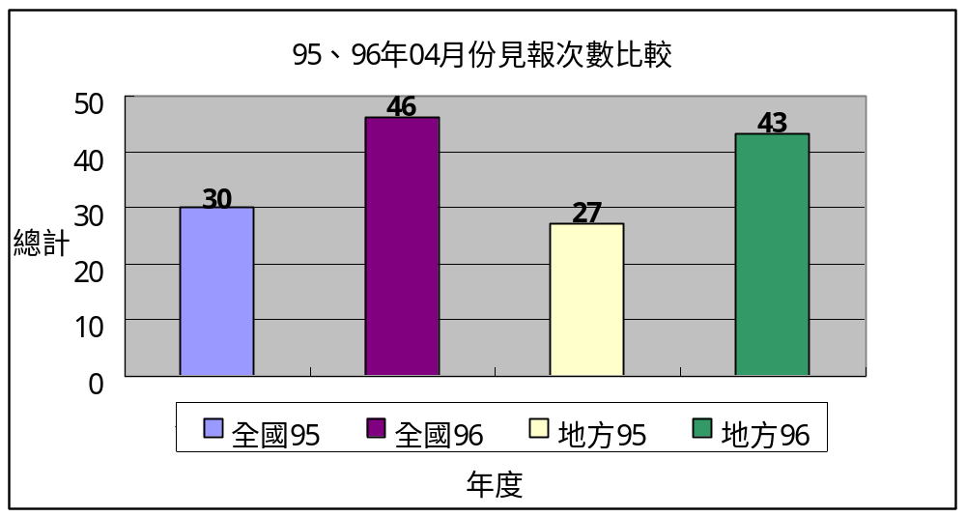
發布來源
年度 | 公共事務室95 | 公共事務室96 | 自行發布95 | 自行發布96
總計 | 8 | 5 | 49 | 84

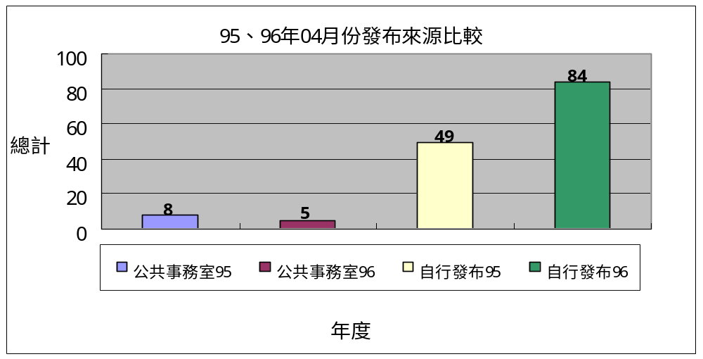
資料來源：Yahoo奇摩電子報、工商時報、中國時報、民眾日報、自由時報、大學報、教友周刊、淡江時報、善導週刊、經濟日報、聯合報、聯合晚報、蘋果日報
上報新聞統計分析一覽表（時間：96年04月01日～04月30日）
單位 | 見報次數 |  | 發佈來源 |  | 上報率
95/04 | 全國 | 地方 | 公共事務室 | 自行發佈 | 總計
校本部 | 20 | 21 | 2 | 39 | 41
進修部 | 0 | 4 | 0 | 4 | 4
文學院 | 5 | 4 | 1 | 8 | 9
藝術學院 | 1 | 1 | 1 | 1 | 2
醫學院 | 1 | 3 | 0 | 4 | 4
外語學院 | 2 | 3 | 0 | 5 | 5
理工學院 | 3 | 1 | 0 | 4 | 4
民生學院 | 0 | 3 | 0 | 3 | 3
神學院 | 1 | 0 | 0 | 1 | 1
法律學院 | 3 | 0 | 0 | 3 | 3
社會科學學院 | 5 | 1 | 1 | 5 | 6
管理學院 | 5 | 2 | 0 | 7 | 7
總計 | 46 | 43 | 5 | 84 | 89
4.輔大紀事報：第十六期輔大紀事報專題規劃及執行。
5.輔大新聞網

貳、校友募款組業務
(一) 校友業務
一、加強與校系友會聯繫及校友業務之推廣：

月 | 日 | 內容紀要
4 | 1 | 美國大華府地區校友會歡送中華民國駐美代表李大維大使及池琳校友(China Garden (漢宮大酒樓) )
4 | 6 | 校長與傑出校友暨全球校友總會後任會長戴建民及企管系高義芳主任餐敘(新都里餐廳)
4 | 10 | 簽請本校同意中華民國校友總會會址設於輔仁大學
4 | 25 | 接待馬來西亞校友會理監事黃秀萍校友(大傳系)並拜會校長
4 | 29 | 安排校長與美國南加州校友會餐敘(王國媚校友家中)
4 |  | 協助美國北加州校友錢琪君校友在台灣舉辦情緒成長訓練營活動之訊息宣傳及邀請同學參與工讀
4 |  | 安排校長參加美國北加州校友會2007年5月5日年會
4 |  | 5月11日傑出校友研討會之外賓邀請與聯繫
4 |  | 提供93-96學年度校友業務成果報告

二、校友資料庫系統維護：
（1）資料庫功能維護：
A.新增：
1.4月11日請資訊中心匯出95(二)應屆畢業生名冊轉入校友資料庫系統，以利
應屆畢業生登錄聯繫資料
2.4月23日提供94學年度應屆畢業生公司名稱及行業別資料給95教學卓越計畫
績效考核指標
B.修改：
1.護理系修正屆別檔案
2.95年延畢生”畢業年”欄位改為空白。
3."畢業年" 欄位修改權限更正，使用者無法自行修改。
（2）搜尋各單位需求之校友通訊名冊及標籤：
A.提供校、系所友會名冊：
- 輔仁大學國貿系76畢乙班校友名冊
- 日間部經濟系第2屆畢業校友名冊
B.本室業務所需名冊：
- 國內校系所友會標籤
- 歷屆傑出校友標籤
（3）寄發全校校友電子郵件：總計共寄發1次（傑出校友跨領域座談），共寄發64061
人次
（4）各院所屬各系所修改/新增校友資料筆數統計表：
（時間：96年4月1日～4月30日）
 | 校友資料修改筆數
文學院 | 120
外語學院 | 214
民生學院 | 127
法律學院 | 34
社會科學院 | 37
理工學院 | 51
進修部 | 0
管理學院 | 103
醫學院 | 18
藝術學院 | 9
公共事務室 | 728
合計 | 1441

三、校友服務
- 協尋校友：共計4件，協尋校友5人。
委託者 | 委託者提供之資料 | 協尋對象
傅有毅 | 生物系 1980年畢業 周芝真 | 生物系-周芝真
趙雪岑(生物系19屆） | 吳是期, 食品科學 | 食營系-吳是期
邱宏棋 | 謝提瑩&廖梓蓉, (87年入學~第28屆食品營養學系營養組) | 食營系-謝提瑩、廖梓蓉
何秉穎 | 生活應用科學系/ 鄭詠慧 | 生科系-鄭詠慧
- 校友返校拍攝婚紗服務：計1次
- 代辦校友證件服務：
代辦校友證件一覽表（時間：96年4月1日～4月30日）
學系班別 | 畢業證書 |  | 成績單 |  | 校友證 |  | 統計
學系班別 | 中文 | 英文 | 中文 | 英文
文學院 | 4 | 4 | 105 | 24 | 5 |  | 142
藝術學院 | 0 | 1 | 5 | 4 | 1 |  | 11
醫學院 | 2 | 1 | 14 | 0 | 0 |  | 17
理工學院 | 0 | 0 | 2 | 1 | 1 |  | 4
民生學院 | 2 | 4 | 24 | 15 | 3 |  | 48
外語學院 | 2 | 4 | 15 | 2 | 4 |  | 27
法律學院 | 0 | 5 | 6 | 7 | 0 |  | 18
社會科學院 | 1 | 2 | 2 | 0 | 2 |  | 7
管理學院 | 0 | 5 | 29 | 14 | 6 |  | 54
進修部 | 2 | 6 | 19 | 18 | 2 |  | 47
總計 | 13 | 32 | 221 | 85 | 24 |  | 375

二、募款業務
（1）募款成果報告
1.96年3月份募款總收入NT$5,402,600元整。
序號 | 帳戶 | 捐款收入 | 手續費
1 | 郵甲 | 1,169,000 | 725
2 | 郵乙 | 382,600 | 0
3 | 台新銀行 | 1,248,000 | 9,690
4 | 彰化銀行 | 2,588,000 | 0
5 | 其他 | 15,000 | 0
 | 總計 | 5,402,600 | 10,415

2.96年3月份各院募款收入統計表
受款部門/學院 | 合計
全校 | 23,700
校本部 | 1,665,600
文學院 | 187,000
藝術學院 | 20,000
理工學院 | 703,200
外語學院 | 351,200
民生學院 | 784,100
法律學院 | 50,700
管理學院 | 184,000
社科學院 | 794,500
醫學院 | 623,600
進修部 | 15,000
總計 | 5,402,600

3.96年3月份各院募款收入統計圖
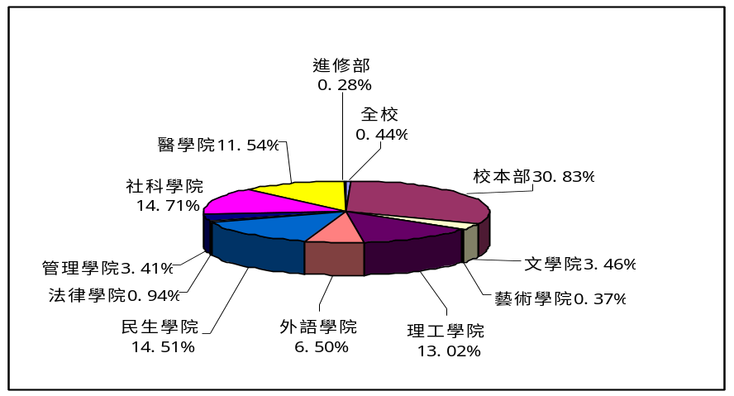
（2）96年4月募款業務報告
1.4月16日美國「輔仁大學基金會」第20期捐款收入總計新台幣 2,339,117元，匯
回本校。
2.4月17日美國「輔仁大學基金會」召開電話連線會議，此次共有14位董事參加，雷重瑞執行長亦全程參與。會議內容如下
a.決議本學年退省會在華盛頓Catholic University of America 大學舉辦。
b.為減少銀行月費支出，決議將股票帳戶由Charles Schwab轉至Fidelity Investment
c.姚武鍔董事積極遊說張念慈校友(化學系)捐款並承諾捐助母校1百萬美元
d.王國媚校友(家政系)承諾捐助母校醫學院1百萬美元。
3.於中正路514巷(輔大旁)經營學生宿舍出租的老板娘張女士(不願公開姓 名)，以感
恩的心主動回饋本校290,000元指定作醫學院醫療發展專用，為社區主動回饋本校
之首例。

